Министерство образования Саратовской области

Региональный конкурс муниципальных образований Саратовской области на лучшие модели дошкольного образования, обеспечивающие доступность дошкольного образования для всех детей, включая модели раннего развития детей (от 2 месяцев до 3 лет)

Номинация: «Лучшая модель организации взаимодействия с родителями (законными представителями) детей, включая детей раннего возраста (от 2 месяцев до 3 лет)»

Дошкольная организация: структурное подразделение по реализации программы дошкольного образования
МОУ «Школа №2 р.п. Новые Бурасы»
Заявители: Бурова Наталья Викторовна, старший воспитатель
Тихонова Татьяна Николаевна, воспитатель

2018 год
Семья есть величайшая ценность, созданная человечеством за всю историю своего существования. Именно в ней формируется личность ребенка, поэтому каждый педагог нашего учреждения делает все, чтобы родители стали партнерами и единомышленниками.
В настоящее время, все острее встает задача общественного понимания необходимости включения родителей в образовательный процесс учреждения
Именно родители становятся самым верным, ответственным помощником воспитателя. Задача воспитателя не потерять этих помощников, сделать своими союзниками.
Наша современная жизнь строится таким образом, что возможностей неспешно поговорить, обсудить важные вопросы, касающиеся воспитания детей, успехов и неудач у родителей не так много.
В нашем детском саду тоже возникала проблема по взаимодействию с родителями. Педагогическая пассивность родителей, непонимание родителями своей воспитательной функции, нежелание установить единые требования, режим и подходы к ребенку в ДОУ и семье, игнорирование родителями того факта, что в определении содержания, форм работы детского сада с семьей не учреждение, а именно они выступают социальными заказчиками. Несформированность у родителей «педагогической рефлексии» - неумение самокритично оценить себя как воспитателя, поставить себя на место ребенка, посмотреть на ситуацию его глазами.
Таким образом, возникла необходимость нововведений в сотрудничество с родителями. Потребовалась разработка и внедрение системы работы для активного включения родителей в жизнь учреждения. Все это позволило рассматривать работу с родителями как важное условие успешной педагогической деятельности детского сада на современном этапе модернизации системы образования.
Выработка плана совместных детско-родительских мероприятий позволила собрать родителей и дала возможность высказать свое мнение по обсуждаемым вопросам. Для достижения хороших результатов в данном виде деятельности педагогами и родителями были опробованы формы и методы традиций и инноваций. Ведь, что из себя представляют традиции - это элементы социокультурного наследия, передающиеся от поколения к поколению и сохраняющиеся в обществе в течение длительного времени.
Мы, педагоги – носители традиций, а наши воспитанники и родители – всегда источник новых идей. И семья всегда была и остается жизненно необходимой средой для сохранения и передачи ребенку социальных и культурных ценностей. Структурное подразделение по реализации программы дошкольного образования, продолжая традиции, и ступая в ногу со временем, сумела многого добиться за последние годы. Нам есть чем гордиться!
В своей работе мы используем различные формы вовлечения родителей в учебно-воспитательный процесс: открытые занятия и мероприятия, дни творчества детей и их родителей на стенде детского творчества. Внимание родителей к совместной работе мы привлекаем информационными средствами: консультации, листовки, памятки, наглядная информация, анкетирование.
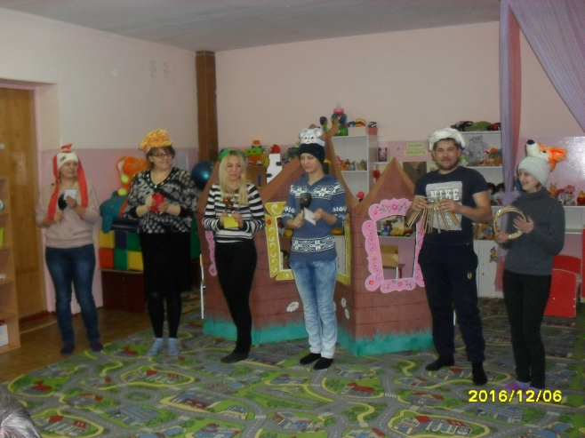
В настоящее время, можно сказать, что у нас эта первоочередная задача превратить родителей из «зрителей» и «наблюдателей» в активных участников мероприятий и помощников решена.
Решая эту задачу, мы искали новые методы и формы работы с родителями. Наряду с традиционными формами работы (родительские собрания, консультации, индивидуальные беседы), мы использовали новые, современные подходы к взаимодействию с семьями. Ведь совместная деятельность детей и родителей содействует укреплению семейных отношений, появлению навыков содержательного проведения досуга с семьей, позволяет формировать у детей практические навыки здорового образа жизни, умение противостоять негативному воздействию окружающей среды. Массовое участие детей и родителей в досуговых программах способствует сплочению семьи, детского коллектива, укреплению традиций детского сада, утверждению благоприятного социально-психологического климата. Родители понимают, что необходимо учиться видеть мир глазами детей, понимать ребенка, любить. Это удается пока не всем, но мы работаем и будем продолжать двигаться в данном направлении.
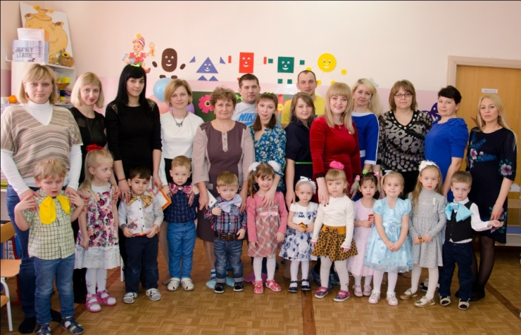
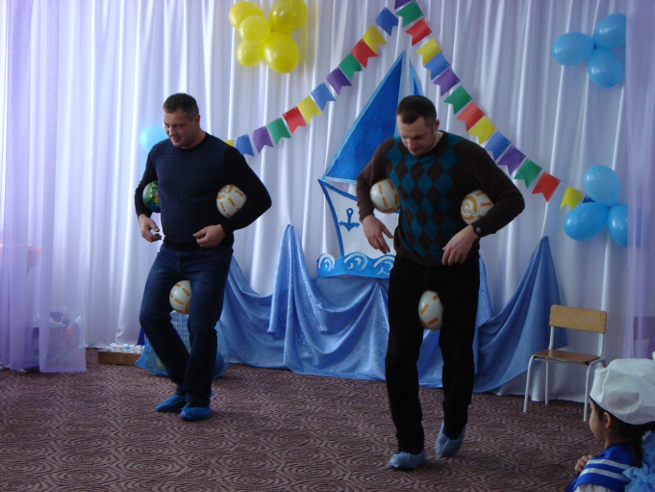
Благодаря участию родителей в работе педагогических советов, выявились наши общие проблемы и наметились пути их решения. Например, присутствуя на педсоветах «Мы за здоровье наших детей», «Физкультура в в детском саду и дома», «Создание условий для организации познавательной деятельности в детском саду и дома» они выразили свое мнение по обсуждаемой теме, внесли коррективы и предложения.
В 2016 году был создан родительский клуб «Успешные родители» (приложение 1 План, положение). Целью деятельности клуба является создание оптимальных условий для обеспечения взаимодействия структурного подразделения с семьей как механизм повышения качества дошкольного образования. Основными задачами являются: вовлечение родителей в образовательную деятельность, выявление потребностей и поддержки образовательных инициатив семьи, повышение компетентности родителей в вопросах охраны и укрепления здоровья детей, формирование общей культуры личности детей, развития социальных, нравственных и эстетических качеств ребенка. В рамках данного клуба проводятся обучающие семинары, мастер- классы, лектории, конкурсы и.т.д.
В ходе работы клуба родители свободно высказывают свое мнение, обмениваются опытом семейного воспитания, получают квалифицированную консультативную помощь специалистов.
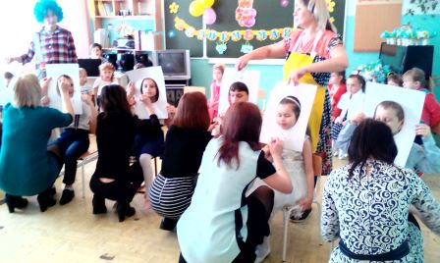
Современные мамы и папы в большинстве своем, чрезвычайно занятые люди. Поэтому, привлекая их к совместной работе, необходимо учитывать это и постоянно совершенствовать традиционные формы сотрудничества. Для построения эффективного взаимодействия детского сада и семьи был создан родительский клуб «Успешные родители».
Идея создания родительского клуба «Успешные родители» появилась исходя из потребностей семей в получении навыков позитивных способов взаимодействия с ребенком, которые сложно передать в индивидуальной консультации.
Концептуальной основой явилась идея сотрудничества взрослого с ребенком, поэтому основная цель клуба для родителей – способствовать установлению и развитию отношений партнерства и сотрудничества родителя с ребенком.
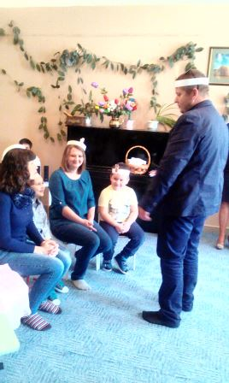
Организация взаимодействия ДОУ и семьи в форме родительского клуба представляет собой интересную современную модель работы по привлечению родителей к активному участию в воспитательно-образовательном процессе и способствует укреплению связи между дошкольным учреждением и семьями воспитанников.
Работа родительского клуба способствовала:
− созданию положительной эмоциональной среды общения между детьми, родителями и педагогами;
− активизации и обогащению педагогических знаний и умений родителей;
− повышению психолого-педагогической и правовой культуры родителей;
− развитию креативных способностей детей и родителей в совместной деятельности;
− обобщению опыта семейного воспитания.
Практические задания для взрослых позволили обучить родителей элементарным приёмам педагогического взаимодействия с ребёнком, вовлечь их в воспитательно-образовательную деятельность (пальчиковая гимнастика, артикуляционная гимнастика, и др.). Расширение знаний родителей в вопросах детской психологии и педагогики, положительно сказалось на процессе адаптации детей раннего возраста к условиям детского сада.
Одним из распространенных видов совместной деятельности является участие родителей в праздниках и мероприятиях. Ярким примером стали новогодние праздники. Педагоги предложили завершить его особенным праздником, Новогодним праздником, где были бы показаны культурные традиции разных народов мира. Интересно, как и когда его празднуют в других странах? Именно этим вопросом задались воспитанники и их родители. Чтобы на него ответить понадобилась серьёзная и длительная подготовка. Сначала изучали дома и в детском саду традиции разных народов, затем отобрали самые интересные и яркие. Распределили роли, подобрали музыку, собрали реквизит. Особенно тщательно работали костюмеры. В их роли выступали родители. Праздник получился весёлым и запоминающимся. На нём побывали "гости " из Болгарии, Италии, Шотландии, Узбекистана, Турции, Японии!
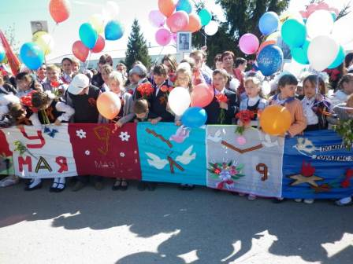
9 мая - знаменательная даты для нашего народа и для всей страны. И педагогами структурного подразделения МОУ «Школа №2 р.п. Новые Бурасы» все силы были направлены на то, чтобы привить воспитанникам осознание значения этой великой Победы. В течение месяца проводились мероприятия, посвященные Дню Победы. Это и тематические досуги, выставки рисунков и поделок, книжно-иллюстративные выставки, встречи с ветеранами, участие в районных конкурсах, и многое другое, в организации которых активное участие принимали родители. А родители в свою очередь предлагали свои идеи по увековечиванию памяти данной даты. Ярким примером стал проект «Сирень Победы» и «Лента Победы».
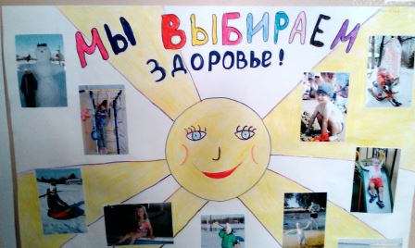
Конкурс проектов «Мы выбираем здоровье!» поразил, насколько семьи воспитанников включились в разработку данного направления. В рамках данного проекта были проведены спортивные соревнования, конкурс рисунков, защита проектов, конкурсы «Дорожка здоровья», «Самая спортивная семья»
Семья и дошкольное учреждение — два важных социальных института социализации ребенка. Без родительского участия процесс воспитания невозможен, или, по крайней мере, неполноценен. В учреждении обобщен лучший опыт работы с родителями, педагоги поделились друг с другом интересными идеями на педсоветах, методических семинарах, приняли участие в конкурсе на «Лучшую организацию работы с родителями». Опыт работы с родителями показал, что в результате применения современных форм взаимодействия позиция родителей стала более гибкой. Теперь они не зрители и наблюдатели, а активные участники в жизни своего ребенка. Такие изменения позволяют нам говорить об эффективности работы родительского клуба «Успешные родители». Педагогический коллектив получил высокую оценку своей деятельности в рамках работы родительского клуба со стороны родителей.
Сколько идей появилось у детей и их родителей в течение года, не сосчитать! А мы педагоги, горды и рады, что этот нескончаемый генератор идей, был, запущен нами и надеемся, что он принесет нам еще немало хороших результатов.

